w W w .x K b 1.c o M
通州区初三物理一模考试试题
2018年4月
一、单项选择题（下列各小题均有四个选项，其中只有一个选项符合题意。共30分，每小题2分）
- 下列物品中，通常情况下属于导体的是
A. 橡胶手套 B. 陶瓷碗 C. 玻璃杯 D.不锈钢刀
- 图1所示的各种自然现象中，属于凝华的是
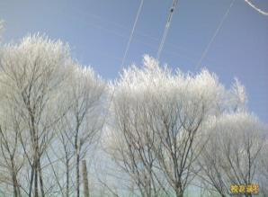
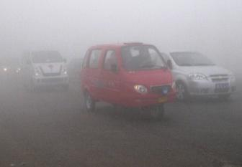
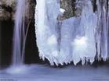
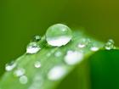
图1
A
B
C
D
深秋的早晨大雾弥漫
初冬的早晨霜打枝头
春天里冰雪消融
夏天的早晨花草上有露水

- 图2所示的四种现象中，属于光的反射现象的是
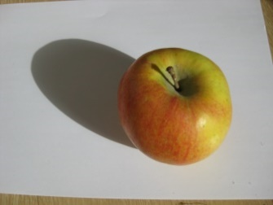
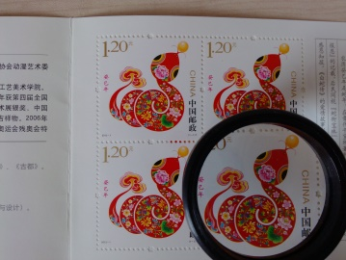
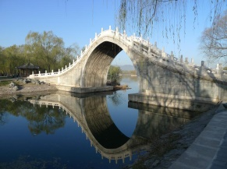

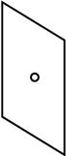

图2
桥在水中形成“倒影”
放大镜把图案放大
小孔成像

苹果在桌面上形成影子
A B C D

- 下列四个实例中，能够使蒸发减慢的是
A．将湿衣服晾在通风向阳处 B．将新鲜的黄瓜装入保鲜袋
C．将湿手伸到干手器下方吹 D．将新收获的玉米摊开晾晒
- 下列有关力做功的说法中正确的是
A．用水平力推着购物车前进，推车的力做了功
B．把水桶从地面上提起来，提水桶的力没有做功
C．书静止在水平桌面上，书受到的支持力做了功
D．挂钩上的书包静止时，书包受到的拉力做了功
- 下列实例中，用做功的方式来改变物体内能的是
A.用沸水煮饺子，饺子变熟 B. 将冻柿子放在厨房，柿子解冻
C.饮料中放入冰块，饮料降温 D. 用锯条锯木头，锯条发热
- 继共享单车之后，共享汽车已经悄然走进我们的生活。下列关于汽车的一些设计，目的是为了减小摩擦的是 A．车轮轴承处加润滑油 B．汽车轮胎上制有花纹
C．驾驶位置前面设有安全气囊 D．方向盘上覆有防滑材料
- 图3甲为中国科技馆“球吸”展项。不吹风时，两球静止；当风自下而上吹向两球中间时，两球会相互靠拢，出现“球吸”现象。图3乙所示实例中，与“球吸”现象原理相同的是
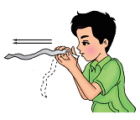
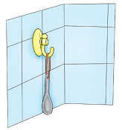
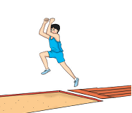
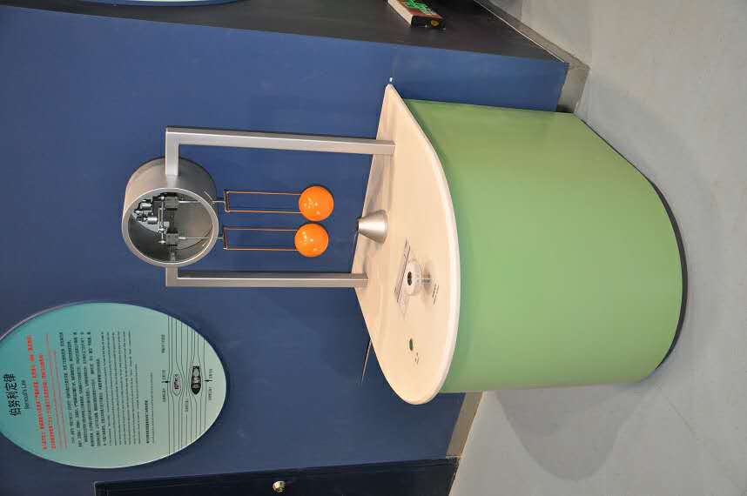
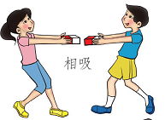
甲

吸盘挂钩被“吸”在墙上
两人手持磁铁靠近时感到磁铁间有吸引力
运动员起跳后被地球吸引落回地面
沿纸条上方吹气时，纸条向上飘
乙
A B C D
图3

- 下列选项中，不符合安全用电要求的是
A．浴霸开关处加防水盒 B．更换损坏的灯泡不必断电
C．出远门前将充电器的插头拔掉 D．绝缘层破损的导线要及时更换
- 下列说法正确的是
A．指南针能够指南北，是由于受到地磁场的作用
B．能够自由转动的小磁针静止时，其N极指向地理南极附近
C．磁体的磁性越强，能吸引的物质种类就越多
D．磁体之间的作用是通过磁场发生的，但磁场并不存在
- 通常情况下，关于一段镍铬合金丝的电阻，下列说法中正确的是
A．合金丝的电阻跟该合金丝的横截面积无关
B．合金丝的电阻等于该合金丝两端电压与通过其电流的比值
C．合金丝两端的电压越大，合金丝的电阻越大
D．通过合金丝的电流越小，合金丝的电阻越大
- 图4表示甲、乙两人看物体时的光路图，要在视网膜上成清晰的像，则
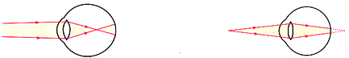
A．甲需配戴的眼镜是凸透镜
图4
甲
乙
B．乙需配戴的眼镜是凹透镜
C．甲需配戴的眼镜是近视镜
D．乙需配戴的眼镜是近视镜
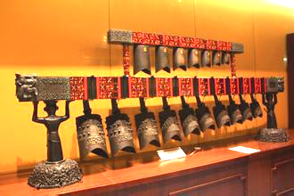
图5
- 曾侯乙编钟是我国古代的一种打击乐器，如图5所示。青铜编钟按钟体大小依次悬挂，可以演奏出美妙的乐曲。下列关于编钟的说法，正确的是
A．编钟正在发声，但不一定在振动
B．编钟钟体越小，发出声音的音调越高
C．编钟钟体越大，发出声音的响度越大
D．编钟可以奏出美妙的音乐，但不会产生噪声
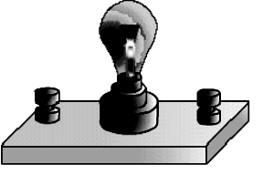
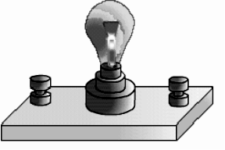
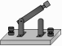
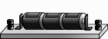
图6
L₁
L₂
- 如图6所示电路中，闭合开关后，发现普通小灯泡L₁、L₂均发光，且灯L₂较亮，关于这一现象，下列说法正确的是
A．通过灯L₂的电流一定大于通过灯L₁的电流
B．灯L₂的电阻一定小于灯L₁的电阻
C．灯L₂的实际电压一定大于灯L₁的实际电压
D．灯L₂的额定功率一定大于灯L₁的额定功率
- 将体积相同、材料不同的A、B、C三个实心小球，分别轻轻放入甲、乙、丙三个相同的装满水的烧杯中，三球静止时，A球沉底，B球漂浮，C球悬浮，如图7所示。则下列说法正确的是
A．三个小球的质量关系是m_{A}＞m_{B}＞m_{C}
B．三个小球所受浮力关系是F_{A}＝F_{B}＜F_{C}
C．水对三个烧杯底部压强关系是p_{甲}＝p_{乙}＜p_{丙}
D．三个烧杯对桌面压力关系是F_{甲}＞F_{乙}＝F_{丙}
甲 乙 丙
A
B
C
图7
二、多项选择题（下列各小题均有四个选项，其中符合题意的选项均多于一个。共14分，每小题2分。每小题选项全选对的得2分，选对但不全的得1分，有错选的不得分）
- 下列说法中正确的是
A．以地面为参照物，地球同步卫星是静止的
B．篮球在下落过程中的重力势能是逐渐减小的
C．跳远运动员起跳前助跑的目的是为了增大惯性
D．足球运动员能够踢出“香蕉球”，说明没有力的作用，物体的运动状态也能改变

- 小明为测量盐水的密度，他将盛有适量盐水的杯子放在调节好的天平左盘内，测出杯子和盐水的总质量为128g。然后将杯中盐水的一部分倒入量筒中，如图8甲所示；再将盛有剩余盐水的杯子放在天平左盘内，改变砝码的个数和游码的位置，使天平横梁再次在水平位置平衡，此时右盘中砝码质量和游码在标尺上的位置如图8乙所示。根据实验过程及现象，下列判断正确的是
mL
100
80
20
60
40
甲 乙
图8
1
0
2
3
4
5g
50g

10g

A．量筒中盐水的体积为60cm³
B．杯子和剩余盐水总质量为62.4g
C．量筒中盐水的质量为66g
D．盐水的密度为1.1g/cm³

- 下下列问题中，属于可探究的科学问题的是
A．电流表为什么能测电流？
B．电流通过导体产生的热量与哪些因素有关？
C．通过导体的电流与导体两端电压有关吗？
D．导体的横截面积越大，导体的电阻越小吗？
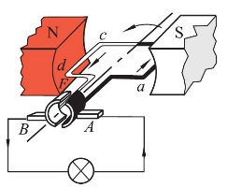
- 关于图9所示的甲、乙、丙、丁四个实验，下列说法正确的是
I
A
S
B
甲 乙 丙 丁
图9
N
S
G
－
＋

A．甲实验说明电流周围存在磁场
B．乙实验中，只要导体在磁场中运动，电流计指针就会发生偏转
C．利用丙实验的原理可以制作发电机
D．丁实验可研究电磁铁磁性强弱与电流大小是否有关
A
B
图10
玻璃板
- 图10是利用同样的蜡烛A、B及透明薄玻璃板等实验器材，探究蜡烛A在平面镜中成像特点的示意图，下列说法正确的是
A．蜡烛像的大小与蜡烛到玻璃板的距离有关
B．蜡烛远离玻璃板过程中，蜡烛的像始终与蜡烛等大
C．把光屏放在玻璃板后像所在的位置，像会呈在光屏上
D．用玻璃板代替平面镜是因为既能透过玻璃板看到蜡烛B，也能通过玻璃板看到蜡烛A的像
- 下表为“探究海波的熔化规律”时记录的实验数据，根据表中数据判断正确的是
A．海波属于晶体
加热时间/min | 0 | 1 | 2 | 3 | 4 | 5 | 6 | 7 | 8 | 9 | 10
海波的温度/℃ | 40 | 42 | 44 | 46 | 48 | 48 | 48 | 48 | 48 | 50 | 53
B．加热到6分钟时，海波处于固液共存态
C．海波熔化过程所用时间为8min
D．海波在熔化过程中温度不变，是因为没有吸热
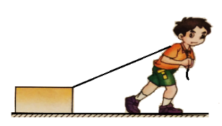
- 如图11所示，人用绳子拉着木块，木块在绳子拉力作用下在水平面上做匀速直线运动。则下列说法中正确的是
图11
A．木块对地面的压力等于木块所受的重力
图8
B．木块所受拉力的施力物体是绳子
C．木块对绳子的拉力和绳子对木块的拉力大小相等
D．木块受到的摩擦力和绳子对木块的拉力是一对平衡力

三、实验解答题（共36分）
- 如图12所示，电能表的读数为 kW·h。如图13所示，温度计的示数为 ℃
70
℃
60
图13

F
A
B
O
图14
kW•h
19667
单相电度表
220V 10(20)A 50Hz
2500r/kW•h

图12

如图14所示，OA是以O点为支点的杠杆，F是作用在杠杆A端的力。图中线段AB与力F的作用线在一条直线上，且AB⊥OB。则线段 表示力F的力臂。（选填“AB”或“OB”）
- 如图15甲所示，实验桌上的实验器材有：电压为3V的电源、开关、符合实验要求的滑动变阻器、已调零的电流表和电压表、待测电阻各一个，导线若干。用实验桌上的实验器材，测量电阻待测R的阻值。请按要求完成下列实验内容：
图15

15
3
V
0 5 10 15
0 1 2 3
|||||||||||||||||||||||||||||||
₁
P
甲
学生电源
+
-
0.6
3
A
0 0.2 0.4 0.6
|||||||||||||||||||||||||||||||
0 1 2 3
S
R
乙
0
5
10
15
1
2
3
0
V
3
15
丙
0
1
2
3
0.2
0.4
0.6
0
A
一
0.6
3

（1）用笔画线代替导线，将图15甲的实物电路连接完整。
（2）连接电路时，闭合开关前，变阻器的滑片P应置于最 端。（选填“左”或“右”）
（3）闭合开关，将滑动变阻器的滑片P移到某处，电压表及电流表的示数分别如图15
乙、丙所示，则电压表的示数为 V，电流表的示数为 A。
（4）计算得出电阻R的阻值为 Ω。
- 小林同学用焦距为15cm的凸透镜做实验，实验装置如图16所示，在实验过程中凸透镜位置保持不变。请按要求完成下列实验内容：
（1）改变蜡烛位置，使其位于20cm刻度线处，再移动光屏，烛焰在光屏上能成清晰的倒立、 的像。(选填“放大”、“等大”或“缩小”)
（2）改变蜡烛位置，使其位于25cm刻度线处，再移动光屏，烛焰在光屏上成清晰的像，
就是根据这一原理制成的。(选填“照相机”、“放大镜”或“幻灯机”)
（3）改变蜡烛位置，使其位于40cm刻度线处，小林从透镜的右侧通过透镜 看到烛焰的像。(选填“可以”或“不可以”)
0
10
20
30
40
50
60
70
80
90
100
c m
图16

- 图17为小铁块由静止开始沿光滑斜面下滑过程中的频闪照片示意图，即通过频繁开启闪光灯，在同一张照相底片上得到小铁块运动到不同位置的照片，已知相邻两次闪光的时间间隔相同，且第一次闪光时小铁块恰好从A点开始运动。请根据照片分析：
（1）小铁块做的是 运动；（选填“匀速直线”或“变速直线”）
（2）小铁块在 点动能最大；（选填“A”、“B”或“C”）
（3）小铁块所受的重力在AB段做的功 在BC段做的功。（选填“大于”、“等于”或“小于”）
图17
C
A
B
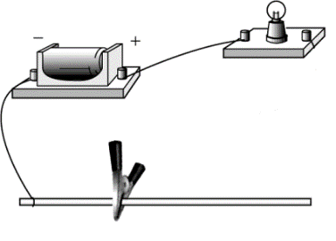
- 图18所示为一个可调节小灯泡亮度的实验电路。电源电压保持不变，ab为一根粗细均匀的电阻丝。闭合开关后，将导线夹子在电阻丝上滑动时，观察到小灯泡的亮度会发生变化。请你根据实验现象，提出一个可探究的科学问题 。
b
a
图18

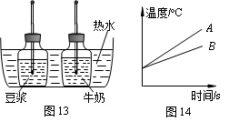
- 为了比较豆浆和牛奶的吸热能力，小明进行了如下实验：如图19甲所示，在两个相同的塑料瓶中分别装入质量相同、初温都是室温的豆浆和牛奶，两瓶中各装有一支相同的温度计，然后将两个塑料瓶同时浸入热水中。观察现象发现：加热相同的时间，豆浆的温度升高较多。
请回答下列问题：
（1）要使牛奶和豆浆升高相同的温度，应该对
加热的时间长些。这说明它们升高相同的温度，豆浆吸收的热量比牛奶吸收的热量 （选填“多”或“少”）。
（2）小明利用实验数据大致描绘出豆浆和牛奶的温度随时间变化的图线，如图19乙所示，则图线 代表豆浆。（选填“A”或“B”）
甲 乙
图19
- 在中国科技馆二层“探索与发现”A厅中有一件展品名为“静电滚球”，如图20所示。展台左侧是一个透明罩，罩内展台的中央为半球形的中心电极，罩内四周是环形金属板，环形金属板接地，罩内台面上放置着一些金属小球；展台右侧是一个转轮，转轮上有转动手柄。请将“静电小球”中金属小球的滚动原理补充完整：
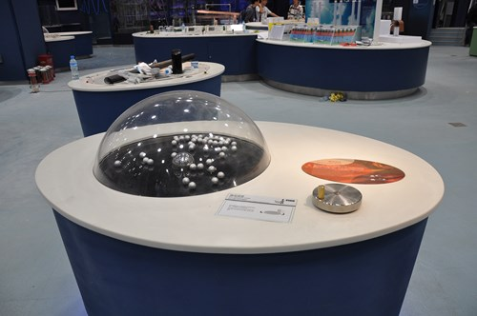

中心电极
环形金属板
图20
金属小球
转轮

金属小球的滚动原理是：当转动转轮时，中心电极带正电，由于静电感应，每个金属小球内部的电荷会重新排布，小球靠近中心电极一侧带负电荷、远离中心电极的一侧带等量的正电荷。由于每个小球的负电荷离中心电极距离近、正电荷离中心电极距离远，所以中心电极对负电荷的吸引力大于对正电荷的排斥力，因此，金属小球就会向
滚动；当金属小球与中心电极碰撞时，金属小球带上正电荷。由于中心电极与金属小球都带有正电荷，小球受到中心电极 力的作用而远离。当金属小球与接地的金属板碰撞时，正电荷被中和，此时金属小球 （选填“带正电”、“带负电”或“不带电”）。如此循环往复，小球会在中心电极和环形金属板之间不停地滚来滚去。

- 小明利用石块、细线、纸巾、天平和装有适量水的烧杯，测量装在烧杯中的适量的未知液体的密度。以下是小明设计的实验步骤，请你按照他的实验思路，将实验步骤补充完整。
（1）用调节好的天平称出装有适量水的烧杯的总质量m₁，并记录在表格中；
（2）石块用细线拴好，使石块浸没在天平左盘上的烧杯内的水中，石块不接触烧杯，在天平右盘添加适当的砝码，移动游码，天平平衡后，砝码与游码的总示数为m₂，并记录在表格中；
（3）用天平称出装有适量未知液体的烧杯的总质量m₃，并记录在表格中；
（4） ，在天平右盘添加适当的砝码，移动游码，天平平衡后，砝码与游码的总示数为m₄，并记录在表格中；
（5）已知水的密度为ρ_{水}，利用测量出的物理量和ρ_{水}计算未知液体的密度ρ= ，并将计算结果记录在表格中。

- 小明按图21所示电路图连接好电路，通过实验证明“导体中的电流与导体的电阻成反比”，他的实验步骤如下：
①电流表和电压表调零，滑动变阻器阻值调至最大，电阻箱R调到适当阻值，闭合开关S，移动滑动变阻器的滑片到适当位置；
②读出电阻箱R的阻值，用电流表测量通过R的电流I，并将R、I的数值记录在表格中，并记下电压表示数；
③断开开关S，改变电阻箱的阻值R，闭合开关S，移动滑动变阻器的滑片，重复步骤②；
④仿照步骤③再做4次。
根据以上叙述，回答下列问题：
（1）小明在探究过程中存在的问题是： 。
（2）请你针对小明探究过程中存在的问题，写出改进措施： 。
V
A
S
图21
R

- 实验桌上有满足实验要求的带滑槽的轨道，体积相等、质量不等的金属球A和B，可在轨道上滑动的物块C，如图22所示；还有刻度尺。请选用上述实验器材，设计实验证明“物体的动能与物体的运动速度有关”。请回答如下问题：
（1）设计该实验中，小球刚刚运动到水平滑轨的速度不容易测量，可以将其转化为测量 ；小球刚刚运动到水平轨道的动能也不容易测量，可以将其转化为测量 。
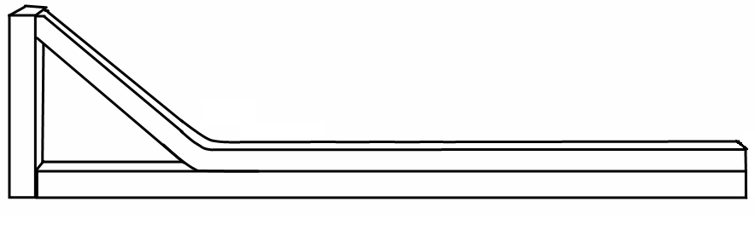
（2）写出该实验的实验步骤。
图22
A B
C
（3）画出该实验数据记录表。

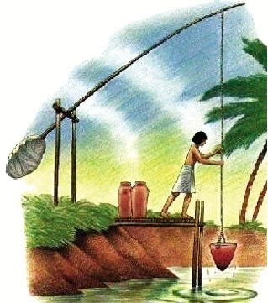
图23
四、科普阅读题（共4分）
阅读《桔槔》回答第35题。
桔槔
桔槔，早在春秋时期就已相当普遍，而且延续了几千年，是中国农村历代通用的旧式提水器具。这种提水工具虽简单，但它可以使劳动人民的劳动强度得以减轻。
桔槔的结构，相当于一个普通的杠杆。如图23所示，上端的横长杆相当于硬棒，横长杆的中间一点由支架支撑起来，相当于支点。横长杆的一端绑上重石，另一端用绳子与汲器（提水的容器）相连。
当不提水时，横长杆的绑重石端位置较低，横长杆的汲器端位置较高；当要提水时，人则用力将汲器往下压，使汲器下降到水面下并让水流入汲器（同时捆绑重石的那端位置上升），当汲器装满水后，人向上拉动绳子，就可让绑重石端的位置下降，同时将汲器中的水提升。
这种提水工具，是中国古代社会的一种主要灌溉机械。
物理学中，为便于对实际问题的研究，经常把研究对象所具有的特征理想化，突出强调研究对象的主要特征，忽略其次要特征。这种方法称为理想模型法。为研究桔槔，我们可为桔槔建立这样一个模型：假设横长杆为一个笔直的轻质杠杆，绳子与横长杆的连接点到支点的距离为L₁，重石的重心到支点的距离为L₂，未装水的汲器的重力为G₀，汲器装满水后的重力为G₁，重石的重力为G₂。绳子的重力忽略不计。事实证明，理想模型法是一种研究物理问题的有效方法。
- 请根据上述材料，回答下列问题：
（1）使用桔槔提水时，能够省力， 省功。（选填“也能”或“不能”）
（2）根据桔槔的理想模型分析，为实现不提水时，桔槔的重石端位置较低（接触地面），应满足的条件是：G₂ L₂ G₀ L₁。（选填“大于”或“小于”）
（3）根据桔槔的理想模型，通过计算分析，人匀速向上提装满水的汲器，借用桔槔提和直接用手提相比省多少力？

五、计算题（共6分，36题3分、37题3分）
- 如图24所示的电路中，电源电压为6V且保持不变，电阻R₁的阻值为10Ω，电阻R₂的阻值为2Ω。求：
A
图24
S₂
R₁
R₂
S₁
（1）只闭合S₁时，电流表的示数I。
（2）同时闭合S₁和S₂时，电阻R₁消耗的电功率P₁。

- 图25是某建筑工地利用滑轮组和卷扬机提起重物的示意图。当以0.1m/s的速度提起重物时，滑轮组的机械效率是η，卷扬机拉力的功率为P。已知：重物的重力为900N，动滑轮的重力为100N。忽略绳重及滑轮轴摩擦，g取10N/kg。求：
图25
卷扬机
（1）滑轮组的机械效率η；
（2）卷扬机拉力的功率为P。

通州区初三物理一模试题参考答案 2018年4月
- DDCBA DACBA BCBCD 二、16.AB 17. ACD 18. CD 19. AC 20. BD 21. AB 22. BC
三、23. 1966.7 24. 66 25. OB26. （1）见图1（2）左（3）2.5 0.5（4）5 27. （1）等大 （2）幻灯机 （3）可以
15
3
V
0 5 10 15
0 1 2 3
|||||||||||||||||||||||||||||||
₁
P
图1
学生电源
+
-
0.6
3
A
0 0.2 0.4 0.6
|||||||||||||||||||||||||||||||
0 1 2 3
S
R
28. （1）变速直线 （2）C （3）小于
29. 小灯泡的亮度与接入电路中的电阻丝长度有关吗？
30. （1）牛奶 少 （2）A 31. 中心电极 斥 不带电
32. （4）用纸巾将石块上的水擦干，使石块浸没在天平左盘上的烧杯内的未知液体中，石块不接触烧杯。
（5）
33. （1）没有控制电阻箱R两端的电压不变。（2）步骤③改为：断开开关S，改变电阻箱的阻值R，闭合开关S，移动滑动变阻器的滑片，使电压表示数保持不变，重复步骤②； （1分）
34. （1）小球在倾斜轨道上静止释放时的高度（1分）小球推动水平轨道上的物块移动的距离（1分）
（2）实验步骤：
①将小球A放在倾斜轨道的滑槽内并用手按住，用刻度尺测出小球A的高度h，并记录在表格中。将物块C放在水平轨道的左侧。
将小球A由静止开始释放，用刻度尺测量小球推动水平轨道上的物块C移动的距离s，并记录在表格中。 （1分）
② 改变小球A在倾斜轨道上的高度，重复步骤① （1分）
h/m
s/m
（3）实验数据记录表 （1分）
四、35．（1）不能 （2）大于
（3）人借用桔槔匀速提升装满水的汲器时，设人作用在绳上的竖直向上的拉力为F₁，设G₁、F₁的力臂为， G₂的力臂为。
根据杠杆平衡条件有：（G₁－F₁）＝G₂① 根据三角形相似关系有： ②
解方程①②得： 人直接用手向上匀速提起装满水的汲器所用的拉力
借用桔槔提和直接用手提相比省力为F₂－F₁＝ （1分）
五、计算题（共6分，36题3分、37题3分）
36．（1）R＝R₁＋R₂＝10Ω＋2Ω＝12Ω
（2）同时闭合S₁和S₂时， R₂被短路，只有R₁接入电路
37．（1）卷扬机对绳子的拉力（1分）
假设物体被提升的高度为h,则:
（2） P＝Fv＝500N×2× 0.1m/s＝100W （1分）
注：计算题若用其他方法求解，只要思路、结果正确，评分标准雷同。

